GUIA DE TRABAJOMATEMATICA 5°BASICO
Nombre Estudiante: __________________________________ SEMANA 06 AL 10 JULIO_
Profesora: Pamela Seguel Educadora: Tamara C. Mayorga
Objetivo: En esta guía aprenderás a Interpretar restos de divisiones en problemas. Observa el ejemplo
EJEMPLO: Felipe tiene $500 pesos, que quiere gastar en comprar barras de chocolate, las barras de chocolate cuestan $ 300 pesos cada una eso significa que Felipe compra la mayor cantidad de barras de chocolate posible con su dinero. 500: 300= Las opciones que describe el residuo en esta situación es:
La cantidad de dinero que le sobra a Felipe o El número de barras de chocolate que Felipe compra. Lo que sobra es el residuo por lo tanto en esta situación es el dinero que le sobra a Felipe.

ACTIVIDAD 1: Después de ver el ejemplo resuelve las divisiones y responde en tu cuaderno lo siguiente:

1.- Tres hermanos se reparten una herencia de $703 millones de pesos. Interpretan el resto de 703: 3

2.- Carlos desea envasar 800 kilogramos de azúcar en sacos. Sabe que en cada saco caben 6 kilogramos de azúcar. ¿Cuántos sacos necesita? 800: 6 Como puedes interpretar el resto en esta situación:

3.- 13 pingüinos van a un viaje de campo a un iceberg. Los pingüinos se reparten en 6 grupos de igual tamaño.
¿Cuántos pingüinos habrá en cada grupo?

Como puedes interpretar el resto 13: 6 en esta situación:

4.- Jaime tiene 41 manzanas para hacer pasteles. Cada pastel requiere 7 manzanas. ¿Cuántos pasteles puede hacer Jaime?
Como interpretas el resto de 41: 7 en esta situación.

ACTIVIDAD 2: OBSERVA LAS DOS FORMAS DE RESOLVER UNA DIVISION: DE manera algorítmica y aplicando la propiedad distributiva entre el dividendo y el cociente (No olvides que este ejemplo saldrá en preguntas de la próxima prueba que se enviará.)
APRENDE
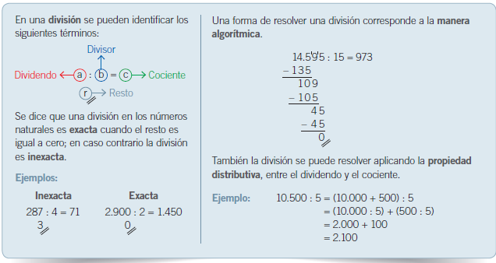

Después de revisar el cuadro anterior y aprender las dos formas de resolver la división Resuelve en tu cuaderno lo siguiente:
- Calcula el cociente en cada división. De las dos formas Y escribe se es exacta o no es exacta
Forma algorítmica APLICANDO PROPIEDAD DISTRIBUTIVA
- 1.250 : 4 = | a) 1.250 : 4 =
- 13553 : 7 = | b) 13553 : 7 =

Actividad 3: Resuelve los siguientes problemas
a). Esteban ha recibido un premio de $ 9.900.000, y quiere repartir la mitad del dinero con su esposa y la otra mitad, de manera equitativa, con sus 5 hijos. ¿Cuánto dinero recibirá cada uno?
b) Si en una comuna se plantarán 1.260 árboles en 12 avenidas, ¿cuántos árboles serán plantados en cada avenida?

RECUERDA APRENDER LAS TABLAS DE MULTIPLICAR
Hoy trabajaras con la tabla del 9 pero tú puedes colocar los resultados de la tabla que más te cueste y así jugar.
1.- Haz tiras de papel como lo muestra la imagen y luego
2.- Dale forma como un dedal

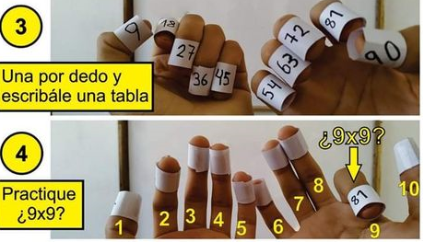

Ahora con la tabla del 9 repasemos. Completa la multiplicación colocando el número que falta
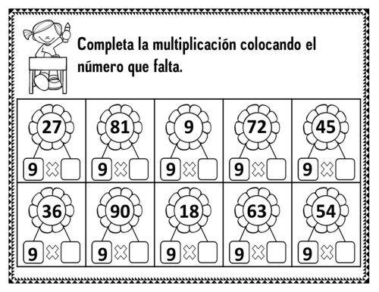
Dile a tu mamá o alguien de tu familia que te tome las tablas en forma saltada. Recuerda que debes aprendértelas.

